Lésion cérébrale et motricité.
Un accident vasculaire cérébral, ou AVC, est une atteinte des tissus cérébraux suite à une interruption brusque du flux sanguin vers une partie du cerveau. Il peut affecter une ou plusieurs fonctions cérébrales et entraîner notamment une perte de sensibilité et/ou de motricité de certaines parties du corps.
Expliquer la perte de la motricité volontaire des membres situés du côté gauche du corps mais la persistance des réflexes myotatiques sur les mêmes membres chez un patient touché par un AVC dans l’hémisphère cérébral droit.
Vous rédigerez un texte structuré. Votre argumentation s’appuiera sur des expériences et/ou des observations et/ou des exemples judicieusement choisis.

Lésion cérébrale et motricité.
Un accident vasculaire cérébral, ou AVC, est une atteinte des tissus cérébraux suite à une interruption brusque du flux sanguin vers une partie du cerveau. Il peut affecter une ou plusieurs fonctions cérébrales et entraîner notamment une perte de sensibilité et/ou de motricité de certaines parties du corps.
Expliquer la perte de la motricité volontaire des membres situés du côté gauche du corps mais la persistance des réflexes myotatiques sur les mêmes membres chez un patient touché par un AVC dans l’hémisphère cérébral droit.
Vous rédigerez un texte structuré. Votre argumentation s’appuiera sur des expériences et/ou des observations et/ou des exemples judicieusement choisis.

Lésion cérébrale et motricité.
Un accident vasculaire cérébral, ou AVC, est une atteinte des tissus cérébraux suite à une interruption brusque du flux sanguin vers une partie du cerveau. Il peut affecter une ou plusieurs fonctions cérébrales et entraîner notamment une perte de sensibilité et/ou de motricité de certaines parties du corps.
Expliquer la perte de la motricité volontaire des membres situés du côté gauche du corps mais la persistance des réflexes myotatiques sur les mêmes membres chez un patient touché par un AVC dans l’hémisphère cérébral droit.
Vous rédigerez un texte structuré. Votre argumentation s’appuiera sur des expériences et/ou des observations et/ou des exemples judicieusement choisis.

Lésion cérébrale et motricité.
Un accident vasculaire cérébral, ou AVC, est une atteinte des tissus cérébraux suite à une interruption brusque du flux sanguin vers une partie du cerveau. Il peut affecter une ou plusieurs fonctions cérébrales et entraîner notamment une perte de sensibilité et/ou de motricité de certaines parties du corps.
Expliquer la perte de la motricité volontaire des membres situés du côté gauche du corps mais la persistance des réflexes myotatiques sur les mêmes membres chez un patient touché par un AVC dans l’hémisphère cérébral droit.
Vous rédigerez un texte structuré. Votre argumentation s’appuiera sur des expériences et/ou des observations et/ou des exemples judicieusement choisis.

Lésion cérébrale et motricité.
Un accident vasculaire cérébral, ou AVC, est une atteinte des tissus cérébraux suite à une interruption brusque du flux sanguin vers une partie du cerveau. Il peut affecter une ou plusieurs fonctions cérébrales et entraîner notamment une perte de sensibilité et/ou de motricité de certaines parties du corps.
Expliquer la perte de la motricité volontaire des membres situés du côté gauche du corps mais la persistance des réflexes myotatiques sur les mêmes membres chez un patient touché par un AVC dans l’hémisphère cérébral droit.
Vous rédigerez un texte structuré. Votre argumentation s’appuiera sur des expériences et/ou des observations et/ou des exemples judicieusement choisis.

Correction : Lésion cérébrale et motricité
Les AVC conduisent la plupart du temps à la nécrose de la zone cérébrale concernée. Chez un individu touché par un AVC dans l’hémisphère droit, on observe une perte de la motricité volontaire des membres situés du côté gauche du corps alors que les réflexes myotatiques chez les mêmes membres persistent.
Comment expliquer ces observations ?
Nous étudierons dans une première partie la perte de la commande volontaire et dans une seconde partie nous expliquerons le maintien des réflexes myotatiques.

I - La disparition de la motricité volontaire

1 – Des aires cérébrales motrices
Des expériences effectuées par deux anatomistes Allemand à la fin du 19ème siècle, ont montré que la stimulation de certaines zones du cerveau provoque la contraction musculaire de régions bien précises.
Des explorations fonctionnelles (IRM, scanner…) ont aussi mis en évidence l’existence de différentes zones à la surface du cerveau (cortex cérébral) qui sont stimulées lors d’un mouvement volontaire : ce sont des aires corticales motrices.
Une cartographie précise de ces zones a ensuite été effectuée et elle a montré que chaque partie du corps est associée à un territoire défini du cortex moteur.
La finesse de ce contrôle sur les différentes parties mobiles du corps est traduite par un homoncule moteur.
Il est donc compréhensible qu’une zone motrice qui est touchée par un AVC entraine l’impossibilité de mouvement de la partie du corps qu’elle contrôle.
Il reste cependant une question : pourquoi est-ce la partie du corps opposée à l’hémisphère touché par l’AVC qui ne fonctionne plus ?

2 – La commande controlatérale des mouvements volontaires
Grâce à l’exploitation d’images IRM, nous arrivons à localiser les zones du cerveau activées lors de la réalisation d’un mouvement volontaire. Lorsque, par exemple, on demande à un sujet d’effectuer un clic droit sur une souris, on s’aperçoit que la zone cérébrale activée est localisée dans l’hémisphère gauche.
Nous remarquons donc que la commande d’un mouvement volontaire est controlatérale c’est-à-dire issue de l’hémisphère cérébral opposé. Les voies motrices sont croisées au niveau du bulbe rachidien.
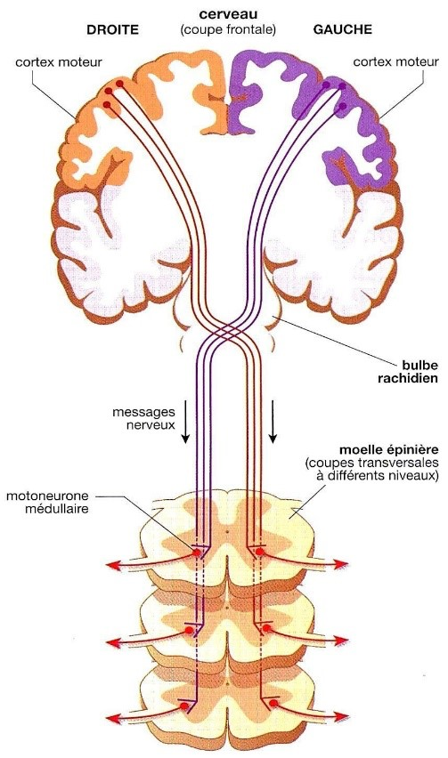

Les voies nerveuses de la motricité volontaire

Ceci explique donc la perte de mobilité de la partie gauche lors d’un AVC touchant l’aire motrice droite.
Cependant nous remarquons que les réflexes myotatiques de la partie gauche du corps persistent. Comment l’expliquer ?
II – La persistance du réflexe myotatique

1 – L’origine médullaire des réflexes
Une lésion dans la partie haute de la moelle épinière, qui entraine une déconnexion de l’encéphale, provoque une paralysie de zones situées sous la lésion mais n’altère pas les réflexes myotatiques. Ces derniers sont donc d’origine médullaire.
Quelles sont alors les voies nerveuses qui interviennent dans ce type de reflexe ?

2 – Les structures nerveuses intervenant dans le reflexe myotatique
Un réflexe est une réaction motrice involontaire et stéréotypée (toujours la même) en réponse à une stimulation. Le réflexe myotatique permet la contraction involontaire d'un muscle en réponse à son étirement. C’est un réflexe d’étirement, inné, involontaire, automatique et stéréotypé.
L’origine du réflexe est l’étirement des fibres musculaires. Cet étirement est perçu par le fuseau neuromusculaire qui constitue le récepteur sensoriel. Son activation entraine la production de potentiels d’action puis leur propagation le long d’un neurone sensitif afférent.
Les expériences de Magendi effectuées en 1822, démontrent que cette voie sensitive afférente arrive à la moelle par la racine dorsale du nerf rachidien concerné. Le message nerveux emprunte ensuite une voie motrice efférente (motoneurone) qui part de la moelle par la racine ventrale de ce même nerf.
Ce message qui arrive au niveau de la jonction neuromusculaire ou plaque motrice est alors responsable de la contraction musculaire et donc de la réponse réflexe.
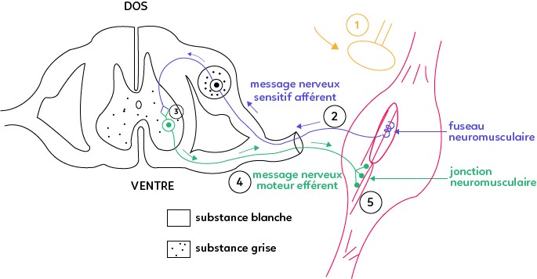

Les structures intervenant dans le réflexe myotatique
Nous remarquons donc que le cerveau n’intervient à aucun moment dans le réflexe myotatique. Une lésion au niveau cérébral n’entrave donc pas la fonction réflexe qui n’est que d’origine médullaire.

Conclusion
Cet exposé nous a donc permis de comprendre les conséquences de l’AVC de l’individu. En effet, la zone du cerveau lésée au niveau de l’hémisphère droit correspond à l’aire motrice des membres de la partie gauche de l’organisme. Les mouvements volontaires des membres gauches sont donc impossibles.
Cependant, les réflexes myotatiques sont conservés car les centres nerveux qui interviennent ne sont que médullaire. La moelle épinière n’étant pas touchée par l’AVC, les réflexes restent possibles.

